Додаток 10

**ІНФОРМАЦІЙНА ДОВІДКА  
щодо виконання Регіонального плану надання безоплатної правової у Житомирській області станом на 31 березня 2020 року**

**ЗМІСТ**

**Розділ І. Основні заходи, що були здійснені за пріоритетами:**

**[**1.1**]** Суб’єкти відповідного права мають рівний доступ до БПД.

**[**1.2**]** Клієнти отримують якісні послуги безоплатної правової допомоги.

**[**1.3**]** Люди у територіальних громадах мають кращі можливості для реалізації своїх прав.

**[**1.4**]** Система БПД є незалежною, клієнтоорієнтованою, інноваційною та ефективною.

**Розділ ІІ. Результативні показники діяльності.**

**[**2.1**]** Результативні показники діяльності регіонального центру.

**[**2.2**]** Результативні показники діяльності місцевих центрів.

**Розділ ІІІ. Оплата послуг адвокатів, які надають безоплатну вторинну правову допомогу.**

**Розділ І. Основні заходи, що були здійснені за пріоритетними напрямами:**

**[1.1]** **Забезпечення ефективних механізмів доступу громадян до БПД.**

Розширення доступу громадян до якісної безоплатної первинної та вторинної правової допомоги стратегічне завдання для системи безоплатної вторинної правової допомоги. Посилення правової спроможності об’єднаних територіальних громад, рівний доступ до правосуддя усіх громадян, подолання правового нігілізму та підвищення правової культури населення, запобігання порушень прав людини важливі напрямки у роботі центрів з надання безоплатної вторинної правової допомоги у Житомирській області.

Фахівці системи безоплатної правової допомоги у Житомирській області співпрацюють з представниками Уповноваженого ВРУ з прав людини, правоохоронних органів, судів, органів пробації. Проведені спільні правопросвітницькі заходи сприяли поширенню інформації про можливість отримати правову допомогу від держави.

**19 січня** начальник Попільнянського бюро правової допомоги Юрій Харчук провів робочу зустріч з слідчими СВ Попільнянського ВП Коростишівського ВП ГУНП у Житомирській області на тему “Право на безоплатну правову допомогу”.

**22 січня** заступниця директора Наталія Радушинська спільно з Регіональним координатор взаємодії з громадськість Уповноваженого Верховної Ради України з прав людини в Житомирській області Оленою Коваленко провели онлайн семінар на тему» Уповноважений Верховної Ради України з прав людини та його роль у реалізації превентивного механізму».

**01 лютого** фахівчиня Коростенського місцевого центру з надання безоплатної вторинної правової допомоги Оксана Сергієнко провела зустріч із керівництвом та прочитала лекцію для працівників Коростенського МРВ філії ДУ «Центр пробації» у Житомирській області стосовно категорії людей, які зазнали домашнього насильства.

**Які дані є персональними? Як захистити свої персональні дані? Якими законодавчими актами регламентується захист персональних даних в Україні? Який орган в Україні відповідає за захист персональних даних?**

Про це та інше **4 лютого** з поліцейськими охорони говорили: начальниця відділу комунікацій та правопросвітництва Регіонального центру з надання БВПД у Житомирській області Дар’я Гончарова спільно з директором Житомирського місцевого центру з надання БВПД Олександром Ковалем та Регіональним координатор взаємодії з громадськість Уповноваженого Верховної Ради України з прав людини в Житомирській області Оленою Коваленко. На базі Управління поліції охорони в Житомирській області відбувся відеолекторій за участю 29 регіональних Управлінь поліції охорони.

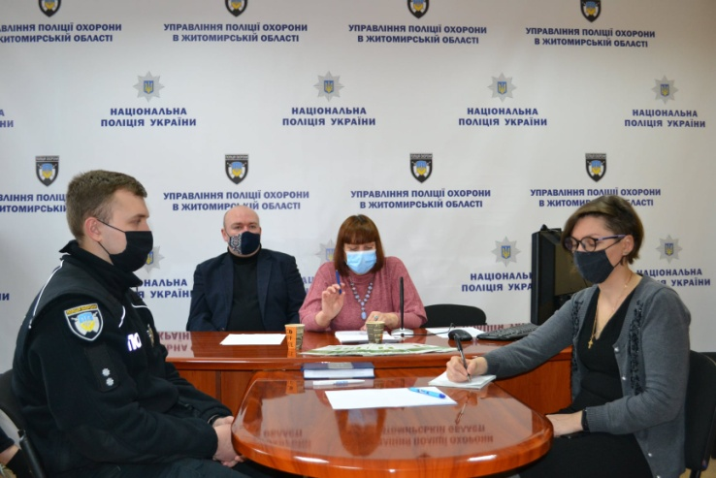Про те, які дані є персональними та як захистити свої персональні дані, детально розповів директор Житомирського місцевого центру з надання безоплатної вторинної правової допомоги Олександр Коваль. «Визначення персональних даних включає в себе будь-яку інформацію, що стосується конкретної особи. Це не лише імена, адреси та контактні дані, але і все інше, що може допомогти ідентифікувати особу. Важливо перед наданням згоди на обробку персональних даних обов’язково ознайомитися з метою, процедурами обробки персональних даних, а також політикою конфіденційності щодо такої обробки», – розповів Олександр Коваль.

Про законодавчі акти, які регулюють захист персональних даних та куди скаржитись, якщо ваші права порушили розповіла координаторка взаємодії з громадськістю Уповноваженого Верховної Ради України з прав людини в Житомирській області Олена Коваленко.

**10 лютого** працівник Новоград-Волинського місцевого центру з надання безоплатної вторинної правової допомоги Олександр Васьковський провів лекцію для підоблікових Новоград-Волинського міськрайонного відділу філії ДУ “Центр пробаціі” на тему “Захист прав споживачів фінансових послуг”.

**17 березня** фахівчиня Новоград-Волинського місцевого центру з надання безоплатної вторинної правової допомоги Юлія Данюк провела інформаційну годину для працівників Новоград-Волинського міськрайонного відділу філії ДУ «Центр пробаціі» на тему “Протидія та запобігання дискримінації за гендерною ознакою”. Було розглянуто поняття “гендер”, що таке гендерні стереотипи та як запобігти гендерній дискримінації.

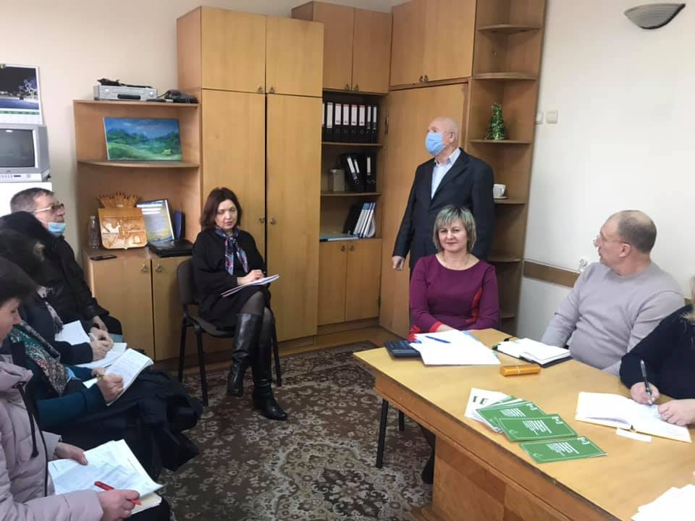**5 січня** директор Новоград-Волинського місцевого центру з надання безоплатної вторинної правової допомоги Петро Пелешок провів робочу зустріч з старостами Новоград-Волинської ОТГ. Під час заходу вони обговорили надання безоплатної правової допомоги малозахищеним верствам населення та перенаправлення громадян.

**4 лютого** фахівчиня Черняхівського бюро правової допомоги Руслана Краснобока провела правопросвітницький захід у приміщенні ЦНАПу Оліївської сільської ради. Працівники та місцеві мешканці отримали інформацію щодо приватизації земельної ділянки. Захід відбувся в межах проєкту "Програма "Прискорення приватних інвестиції у сільське господарство".

**10 лютого** начальниця Ружинського бюро правової допомоги Людмила Сидоренко провела лекцію для працівників КУ “Центр надання соціальних послуг Ружинської селищної ради” на тему “Порядок надання безоплатної первинної та вторинної правової допомоги”.

**Лише за минулий рік до поліції у Житомирській області надійшло більше 13000 звернень про вчинення домашнього насильства. Про те, як допомогти постраждалим від домашніх тиранів говорили 18 лютого під час онлайн-засідання обласної координаційної ради з питань сімейної, гендерної політики, протидії торгівлі людьми та домашньому насильству.**

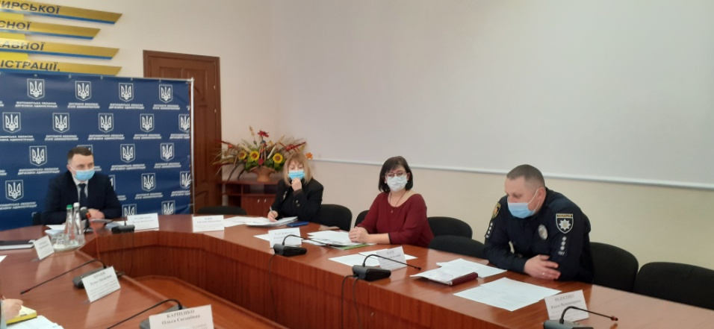Учасники заходу обговорили важливість створення мобільних бригад соціально-психологічної допомоги особам, які постраждали від домашнього насильства. На території Житомирської області вже створено 17 таких бригад. Але для ефективної допомоги кількість мобільних бригад має бути значно більшою.

Ще однією з проблем є відсутність спеціалізованих притулків для осіб, які постраждали від домашнього насильства.

Наталія Радушинська розповіла про правові механізми захисту – терміновий та обмежувальний припис. Терміновий заборонний припис виноситься кривднику уповноваженими підрозділами органів Національної поліції України у разі існування безпосередньої загрози життю чи здоров’ю постраждалої особи з метою негайного припинення домашнього насильства, недопущення його продовження чи повторного вчинення. А обмежувальний припис стосовно кривдника – це захід тимчасового обмеження прав кривдника або покладення на нього обов’язків, спрямований на забезпечення безпеки постраждалої особи.

**22 лютого** працівниця Хорошівського бюро правової допомоги Альона Чижевська провела у Вишняківському старостинському окрузі (Зубринської сільської ради) для мешканців села лекцію на тему «Розірвання договору оренди землі та зміни в земельному законодавстві», присутнім були роздані друковані матеріали, надані письмові консультації та відповіді на всі питання. Також проінформовано про порядок доступу до БПД та БВПД.

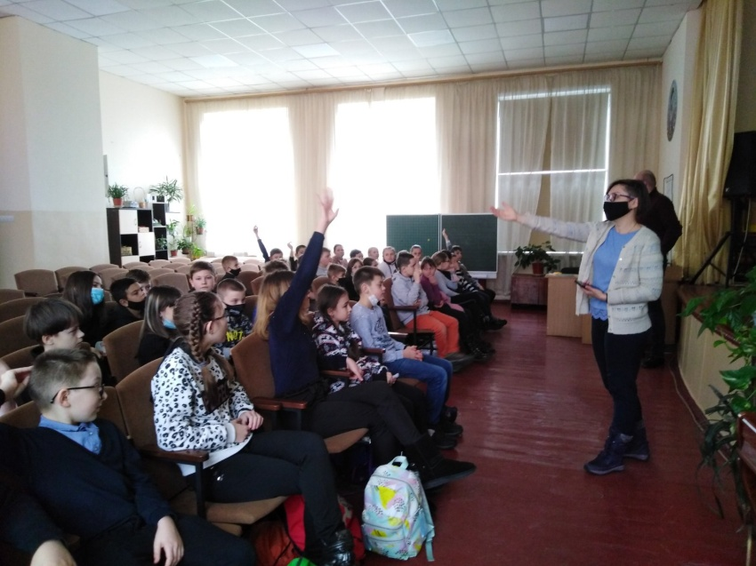Булінг вже давно перейшов в онлайн. Сучасні підлітки чимало часу проводять в інтернеті, не уявляють свого життя без соцмереж та онлайн-ігор. За дослідженнями ЮНІСЕФ кожен п’ятий підліток визнає себе жертвою онлайн-знущань. Флеймінг, хейт, тролінг, хепіслепінг, кібергрумінг – види кібербулінгу. Як протистояти цькуванню в інтернеті? Де межа між конфліктом та булінгом?Цьому, **05 лютого**, учнів 5-6-х класів Житомирської ЗОШ № 8 вчили директор Житомирського місцевого центру з надання безоплатної вторинної правової допомоги Олександр Коваль та фахівчиня Регіонального центру Дар’я Гончарова. Булінг має систематичний характер. Практичні вправи допомагають дітям зрозуміти де звичайна конфліктна ситуація, а де відбувається цькування. Розповідаємо, чому важливо не мовчати про такі випадки ні тим, хто потерпає від знущань, ні тим, хто просто бачить це і не втручається.

**04 лютого** фахівець Бердичівського місцевого центру з надання безоплатної вторинної правової допомоги Ярослав Бойчук провів лекцію для студентів Бердичівського коледжу промисловості, економіки та права на тему «Протидія та запобігання булінгу та домашньому насильству».

**10 лютого** начальниця Ружинського бюро правової допомоги Людмила Сидоренко провела лекцію для учнів 8-А,8-Б класів Ружинської гімназії спільно з працівником ювенальної превенцієї Бердичівського районного управління поліції на тему “Протидія кібербулінгу”.

Страждати від цькувань можуть не лише учні шкіл чи студенти, а й педагоги. Вчимо протистояти булінгу та кібербулінгу і вчителів. Правопросвітницьку лекцію **09 лютого** для педагогічного колективу Житомирського торговельно-економічного коледжу прочитала заступниця директора Регіонального центру з надання безоплатної вторинної правової допомоги у Житомирській області Наталія Радушинська.

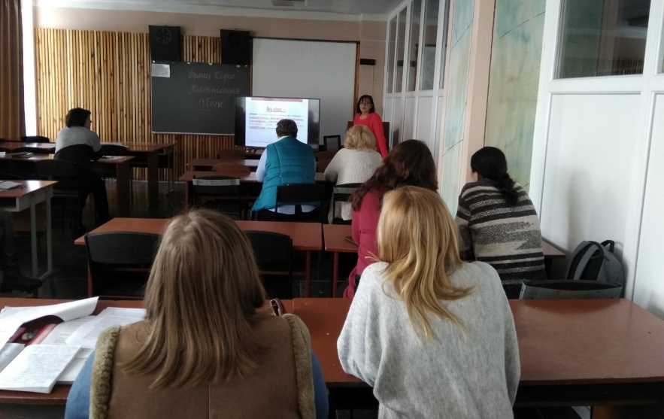 Булінг та кібербулінг. Чому це може стати першим кроком до вчинення злочину? Про кримінальну та адміністративну відповідальність неповнолітніх **10 лютого** говорили зі студентами Поліського національного університету.

Безпечний інтернет. Говоримо про кібербулінг. Види цькування в інтернеті, наслідки та відповідальність. Відеолекторій на базі Житомирської [обласної бібліотека для юнацтва](https://www.facebook.com/libraryyun/?__cft__%5b0%5d=AZWUGDor0a-K2ML8sqnlbXf2jZx3ht6UftXtjcJmH45EI_RLzhVo6Y0Hhxoff6DEAwOWBT2CD185Fm1ADfJe6wTbCz8wXmqB1wEmCbXeJ1IAxHeXcgAzM7xrQQDarPiziy5zzgaSTgZZmdHxG6ymy8ZUCZdcQbH33CE0v7fFre-PT_EY7IBliEi-El_Jm2dXcp4Hw4aqS8z-sLandv20YLBVOn7h_a5LiWzS9E673GEkAA&__tn__=kK-R) **[12 лютого](https://www.facebook.com/libraryyun/?__cft__%5b0%5d=AZWUGDor0a-K2ML8sqnlbXf2jZx3ht6UftXtjcJmH45EI_RLzhVo6Y0Hhxoff6DEAwOWBT2CD185Fm1ADfJe6wTbCz8wXmqB1wEmCbXeJ1IAxHeXcgAzM7xrQQDarPiziy5zzgaSTgZZmdHxG6ymy8ZUCZdcQbH33CE0v7fFre-PT_EY7IBliEi-El_Jm2dXcp4Hw4aqS8z-sLandv20YLBVOn7h_a5LiWzS9E673GEkAA&__tn__=kK-R)** [провела заступниця директора Регіонального центру з надання БВПД у Житомирській області Наталія Радушинська.](https://www.facebook.com/libraryyun/?__cft__%5b0%5d=AZWUGDor0a-K2ML8sqnlbXf2jZx3ht6UftXtjcJmH45EI_RLzhVo6Y0Hhxoff6DEAwOWBT2CD185Fm1ADfJe6wTbCz8wXmqB1wEmCbXeJ1IAxHeXcgAzM7xrQQDarPiziy5zzgaSTgZZmdHxG6ymy8ZUCZdcQbH33CE0v7fFre-PT_EY7IBliEi-El_Jm2dXcp4Hw4aqS8z-sLandv20YLBVOn7h_a5LiWzS9E673GEkAA&__tn__=kK-R)

**19 лютого** заступниця начальника відділу забезпечення якості надання правової допомоги та підвищення кваліфікації її надавачів Олена Герасименко провела лекцію для учнів 8-го класу Житомирської міської гуманітарної гімназії № 23 на тему «Булінг».

**22 лютого** працівниця Ємільчинського бюро правової допомоги Алла Садурська провела лекцію для учнів 9-го класу Кулішівської ЗОШ І-ІІ ступенів на тему «Що таке кібербулінг?». Фахівчиня розповіла про те, що він є різновидом булінгу та яка відповідальність передбачена за його вчинення.

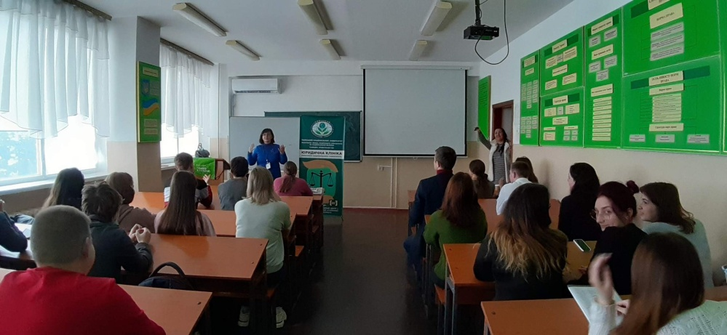Навички soft skills, які допоможуть досягти успіху. Чому вони важливі? Як вони допоможуть майбутнім юристам спілкуватися з вразливими групами клієнтів? Про це та інше **24 лютого** під час лекції розповіла заступниця директора Регіонального центру з надання безоплатної вторинної правової допомоги Наталія Радушинська. Вона провела навчання для студентів Поліського національного університету. Учасникам розповіла про роботу з вразливими громадянами та налагодження ефективної комунікації, інтерв’ювання та консультування, розвиток емпатичного спілкування, врахування етичних та ціннісних аспектів під час роботи.

Захист прав людей з інвалідністю є одним із пріоритетних напрямків роботи безоплатної правової допомоги.

**17 лютого** начальник Попільнянського бюро правової допомоги Юрій Харчук провів семінар для осіб з інвалідністю у Попільнянської філії Житомирського ОЦЗ.

**23 лютого** працівниця Хорошівського БПД Альона Чижевська спільно з працівниками Управління соціального захисту населення Хорошівської селищної ради провела правопросвітницьку лекцію особам з інвалідністю на тему «Доступ до БПД».

З метою підвищення рівня правової обізнаності учасників АТО працівники місцевого центру та бюро продовжують співпрацювати з громадськими організаціями та громадськими спілками.

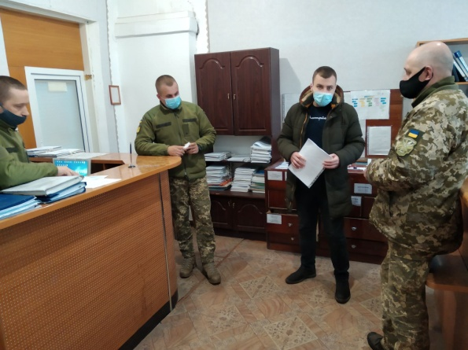**17 березня** фахівець Бердичівського місцевого центру з надання безоплатної вторинної правової допомоги Ярослав Бойчук провів бесіду із працівниками Бердичівського ТЦК та СП на тему «Одноразова грошова допомога до 5 травня учасникам бойових дій».

**Засудженні та ув’язненні мають право на безоплатну правову допомогу. Одним із напрямів роботи центрів правової допомоги у Житомирській області є розширення доступу до БВПД, які засуджені до покарання у вигляді позбавлення або обмеження волі. Фахівця системи БПД Житомирщини проводять** правороз’яснювальну роботу та водночас особисті прийомів у місцях несвободи.

**14 січня** директорка Коростенського місцевого центру з надання безоплатної вторинної правової допомоги Тетяна Грищенко в онлайн режимі розповіла про останні зміни в законодавстві, зокрема про набуття чинності з 01 липня поточного року Закону України "Про внесення змін до деяких законодавчих актів України щодо спрощення досудового розслідування окремих категорій кримінальних правопорушень" № 2617-VIII. По закінченню лекції було надано онлайн консультування засудженим.

Говоримо про гендерні стереотипи, толерантність та булінг. У Житомирі **26 січня** відбувся показ фільму «Джованні та балет на воді» в межах роботи кіноклубі Docudays UA Житомирського РВ філії Центру пробації.

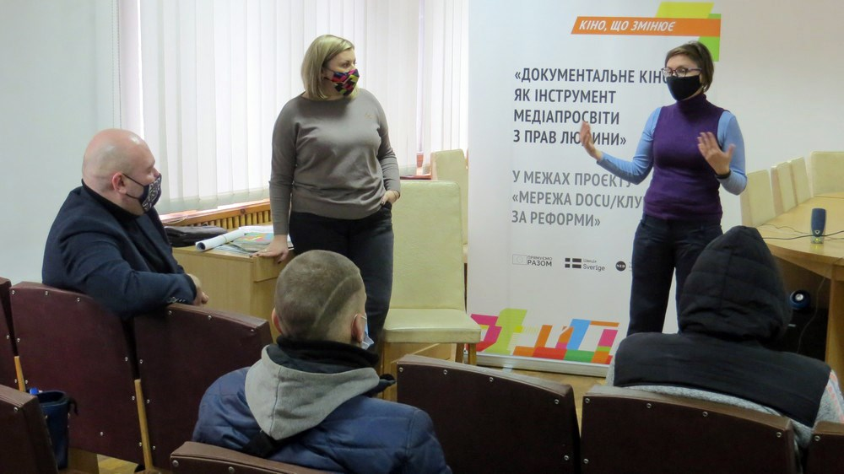Після перегляду стрічки експерти спільно з клієнтами пробації обговорили важливість дотримання прав людини, принципи гендерної рівності у повсякденному житті або з власного досвіду.

Участь у перегляді та обговоренні фільму в якості експертів взяли директор Житомирського місцевого центру безоплатної вторинної правової допомоги Олександр Коваль і керівниця відділу комунікацій та правопросвітництва Регіонального центру з надання БВПД у Житомирській області Дар’я Гончарова.

Вони розповіли присутнім куди звертатися за допомогою у разі порушення права на гендерну рівність або у випадках домашнього насильства чи булінгу.

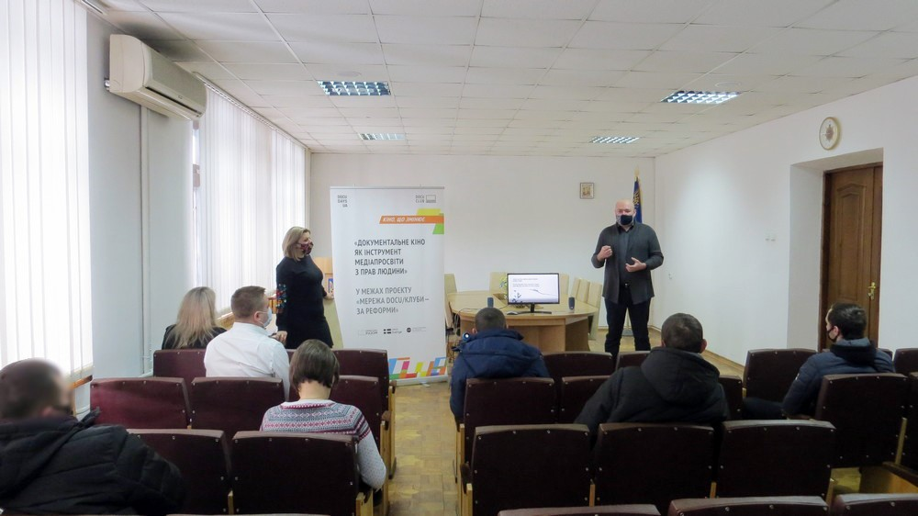Говоримо про рабство у сучасному світі. Яким воно буває? Хто може потрапити в рабство? До кого звертатись по допомогу? На ці та інші питання **02 лютого** відповідали директор Житомирського місцевого центру безоплатної вторинної правової допомоги Олександр Коваль та керівниця відділу комунікацій та правопросвітництва Регіонального центру з надання БВПД у Житомирській області Дар’я Гончарова. Обговорення відбулось після показ фільму «Раби» на базі кіноклубі Docudays UA Житомирського РВ філії Центру пробації.

Фахівці системи БВПД розповіли клієнтам пробації, яким чином рабство порушує права людини.

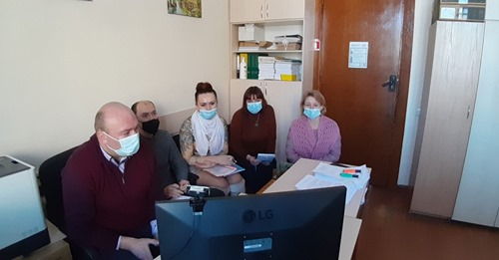Об’єднуємо зусилля партнерів для надання правових консультацій засудженим. Вперше на базі Регіонального центру з надання безоплатної правової допомоги у Житомирській області провели **19 лютого** онлайн-консультування засуджених залучивши на лише спеціалістів системи БПД, а фахівців з інших установ. До заходу долучились наші партнери з регіональних філій пенсійного фонду, державної міграційної служби, відділу державної реєстрації актів цивільного стану, координатор взаємодії з громадськістю Уповноваженого ВРУ з прав людини у Житомирській області.

Яка процедура отримання паспорта особам з тимчасово окупованих територій? Як отримати загублене свідоцтва про народження? Який порядок призначення пенсій? Які особливостей пенсійного забезпечення людей з інвалідністю? Порядок умовно **–** дострокового звільнення. На ці та інші питання були надані детальні роз’яснення.

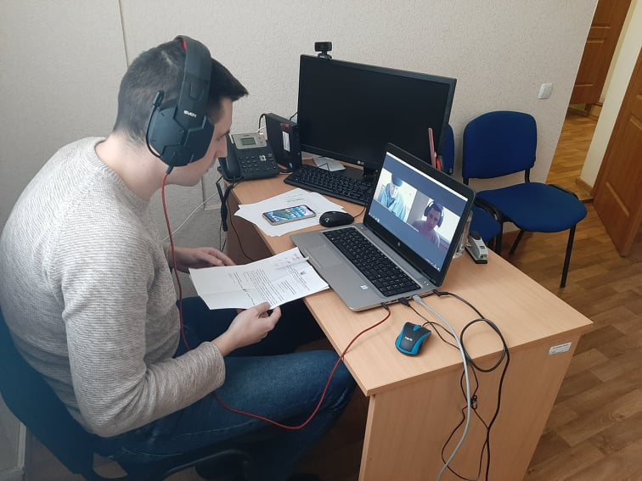**10 лютого** фахівці Бердичівського місцевого центру з надання безоплатної правової допомоги забезпечили роботу консультаційного пункту за допомогою програми ZOOM у Бердичівській виправній колонії № 70.

**30 січня** фахівці Бердичівського місцевого центру з надання безоплатної правової допомоги забезпечили роботу мобільного консультаційного пункту за допомогою програми ZOOM на базі Бердичівського виправного центру № 108.

Загалом за звітний період, з 01.01.2020 по 31.03.2021, було розміщено **622** інформаційних матеріалів у друкованих та Інтернет ЗМІ, у тому числі виступи на радіо та телебаченні про систему БПД, діяльність центрів правової допомоги та бюро, юридичні консультації.

Розширення доступу до безоплатної правової допомоги неможливо уявити без роботи мобільних та дистанційних точок доступу до системи БПД.

Силами працівників місцевих та регіонального центрів з надання безоплатної вторинної правової допомоги, а також залучених адвокатів системи БПД забезпечилидіяльність **162** мобільних та дистанційних пунктів консультування у регіоні. Послугами мобільних та дистанційних пунктів консультування скористалися **441** осіб, що потребували безоплатної правової допомоги та позбавлені змоги самостійно звернутись до місцевих центрів.

**АДРЕСИ МОБІЛЬНИХ ТА ДИСТАНЦІЙНИХ ПУНКТІВ КОНСУЛЬТУВАННЯ МІСЦЕВИХ ЦЕНТРІВ З НАДАННЯ БВПД   
У ЖИТОМИРСЬКІЙ ОБЛАСТІ**

|  |
| --- |
| **БЕРДИЧІВСЬКИЙ МІСЦЕВИЙ ЦЕНТР З НАДАННЯ БЕЗОПЛАТНОЇ ВТОРИННОЇ ПРАВОВОЇ ДОПОМОГИ**  ДИСТАНЦІЙНІ ПУНКТИ КОНСУЛЬТУВАННЯ  Для учасників АТО та всіх інших категорій громадян.   1. 30-й гарнізонний будинок офіцерів(м. Бердичів, вул. Євгена Старікова 17) Дистанційний пункт працює згідно затвердженого графіку. 2. Андрушівський районний військовий комісаріат (м.Андрушівка, вул.Шкільна 10). Дистанційний пункт працює згідно затвердженого графіку. 3. На базі Любарського військового комісаріату (смт. Любар, вул. Миру). Дистанційний пункт працює згідно затвердженого графіку. 4. На базі Бердичівського міського центру зайнятості (м.Бердичів, вул. Грушевського, 26). Дистанційний пункт працює згідно затвердженого графіку. 5. На базі Ружинського районного центру зайнятості (смт. Ружин, вул. Бірюкова, 69-а). Дистанційний пункт працює згідно затвердженого графіку. 6. На базі Попільнянського районного центру зайнятості (смт. Попільня, вул. Б.Хмельницького,24-а). Дистанційний пункт працює згідно затвердженого графіку. 7. На базі Романівського районного центру зайнятості (смт. Романів, вул. Шевченка,71). Дистанційний пункт працює згідно затвердженого графіку. 8. На базі Любарського районного центру зайнятості (смт. Любар, пров. Шкільний, 2). Дистанційний пункт працює згідно затвердженого графіку. 9. На базі Чуднівського районного військового комісаріату (м. Чуднів, вул. Садова, 1). Дистанційний пункт працює згідно затвердженого графіку.   Для одиноких пристарілих громадян, людей з особливими потребами.   1. На базі центру з надання адміністративних послуг виконавчого комітету Бердичівської міської ради(м. Бердичів, площа Центральна 1) Працівники Бердичівського МЦ здійснюють виїзний прийом згідно затвердженого графіку. 2. На базі центру з надання адміністративних послуг Червоненської ОТГ (смт.Червоне вул.Миру 28) Працівники Андрушівського бюро здійснюють прийом згідно затвердженого графіку. 3. На базі Попільнянського ЦНАП Попільнянської РДА (смт. Попільня вул. Богдана Хмельницього 7) Працівники Попільнянського бюро правової допомоги здійснюють прийом відповідно до затвердженого графіку.   Для ув'язнених.   1. Дистанційний пункт на базі Райківської виправної колонії № 73 (с. Райки, Бердичівського району, Житомирської області). Працівники Бердичівського МЦ здійснюють виїзний прийом згідно графіку. 2. Дистанційний пункт на базі Бердичівської виправної колонії № 70 (м. Бердичів, вул. Нізгурецька Працівники Бердичівського МЦ здійснюють виїзний прийом згідно графіку. 3. Дистанційний пункт на базі Бердичівського виправного центру № 108 (м. Бердичів, вул. Нізгурецька) Працівники Бердичівського МЦ здійснюють виїзний прийом згідно графіку. 4. Дистанційний пункт на базі Бердичівськог районного відділу з питань пробації ДУ “Центр пробації”(м.Бердичів вул.Героїв України 56). Працівники Бердичівського МЦ здійснюють прийом відповідно до затвердженого графіку. 5. На базі Андрушівського районного сектору філії ДУ “Центр пробації”(м.Андрушівка вул. Воб’яна 26). Працівники Андрушівського бюро правової допомоги здійснюють прийом відповідно до затвердженого графіку. 6. Ружинський районний сектор філії ДУ “ Центр пробації”(смтРужин вул.Бірюкова буд 29). Працівники Ружинського бюро правової допомоги здійснюють прийом відповідно до затвердженого графіку. 7. На базі Попільнянського районного сектору філії ДУ “Центр пробації” (смт.Попільня вул.Фомічова 6). Працівники Попільнянського бюро правової допомоги здійснюють прийом згідно затвердженого графіку. 8. На базі Романівського районного сектору філії ДУ “ Центр пробації”(смт.Романів вул.Сергія Лялевича 2). Працівники Романівського бюро правової допомоги здійснюють прийом згідно затвердженого графіку . 9. На базі Любарського районного сектору філії ДУ “Центр пробації”(смт.Любар вул. Пушкіна 6). Працівники Любарського бюро правової допомоги здійснюють прийом згідно затвердженого графіку. 10. На базі Чуднівського районного сектору філії ДУ “ Центр пробації”(м.Чуднів вул.Героїв Майдану 125). Працівники Чуднівського бюро правової допомоги здійснюють прийом згідно затвердженого графіку.   Для осіб з інвалідністю.   1. На базі ГО людей з інвалідністю «ГЛОРІЯ» Романівського району (графік роботи один раз на квартал — друга середа першого місяця кварталу, адреса: смт. Романів, вул. Медична, 2; 2. На базі спілки інвалідів та людей похилого віку “Наше рідне село” (смт.Биківка вул.Миру 2). Працівники Романівського бюро правової допомоги здійснюють прийом відповідно до затвердженого графіку. 3. На базі Бердичівсього міського центру зайнятості (м. Бердичів, вул. Грушевського 27). Мобільний пункт працює раз у місяць першу середу місяця з 9.00 год до 10.00 год. 4. На базі Чуднівського районного центру зайнятості (м. Чуднів, вул. Житомирська, 14-а). Мобільний пункт працює раз на місяць.   МОБІЛЬНІ ПУНКТИ КОНСУЛЬТУВАННЯ  Для всіх категорій громадян.   1. На базі центру культури та дозвілля Семенівської сільської ради (Бердичівський район, с. Семенівка) Працівники Бердичівського МЦ здійснюють прийом відповідно до затвердженого графіку. 2. На базі Чуднівського ДРАЦС (м. Чуднів вул. Героїв Майдану 95-Б). Працівники Чуднівського бюро здійснюють прийом відповідно до затвердженого графіку. 3. На базі центру з надання адміністративних послуг Райгородецької сільської ради (Бердичівський район, с. Райгородок). Працівники Бердичівського МЦ здійснюють прийом відповідно до затвердженого графіку. 4. На базі центру з надання адміністративних послуг Гришковецької селищної ради (Бердичівський район, смт. Гришківці). Працівники Бердичівського МЦ здійснюють прийом відповідно до затвердженого графіку. 5. На базі Швайківської сільської ради (Бердичівський район, с. Швайківка). Працівники Бердичівського МЦ здійснюють прийом відповідно до затвердженого графіку.   **ЖИТОМИРСЬКИЙ МІСЦЕВИЙ ЦЕНТР З НАДАННЯ БЕЗОПЛАТНОЇ ВТОРИННОЇ ПРАВОВОЇ ДОПОМОГИ** ДИСТАНЦІЙНІ ПУНКТИ КОНСУЛЬТУВАННЯ  1. Житомирський міський центр зайнятості (м. Житомир, Площа Польова, 6-А).  2. Брусилівська районна філія Житомирського обласного центру зайнятості (смт. Брусилів, вул. Лермонтова, 9).  3. Коростишівська районна філія Житомирського обласного центру зайнятості (м. Коростишів, вул. Героїв Небесної Сотні, 32).  4. Радомишльська районна філія Житомирського обласного центру зайнятості (м. Радомишль, вул. Мала Житомирська, 5).  5. Черняхівська районна філія Житомирського обласного центру зайнятості (смт. Черняхів, вул. Коростенська, 2а).  6. Обласний соціальний гуртожиток для дітей-сиріт та дітей,позбавленого батьківського піклування (м. Житомир, вул. Небесної Сотні, 43).  7. Житомирський військовий шпиталь (м. Житомир, вул. Фещенка-Чопівського, 22).  8. Установа виконання покарань № 8 (м. Житомир, проспект Незалежності, 172).  9. Виправна колонія № 4 (м. Житомир, проспект Незалежності, 172).  10. Сектор ювенальної пробації м. Житомира Корольовського районного відділу.  11. Корольовський районний відділ ДУ «Центр пробації» у Житомирській області.  12. Богунський районний відділ ДУ «Центр пробації» у Житомирській області.  13. Брусилівський районний сектор філії ДУ «Центр пробації» у Житомирській області.  14. Коростишівський районний сектор філії ДУ «Центр пробації» у Житомирській області.  15. Радомишльський районний сектор філії ДУ «Центр пробації» у Житомирській області.  16. Черняхівський районний сектор філії ДУ «Центр пробації» у Житомирській області.  17. Комунальна установа «Територіальний центр соціального обслуговування (надання соціальних послуг)» Черняхівської селищної ради (Черняхівський район, смт. Черняхів, вул. Гречка, 35).  МОБІЛЬНІ ПУНКТИ КОНСУЛЬТУВАННЯ  ***Для дітей-сиріт, дітей позбавлених батьківського піклування, дітей з особливими потребам***   1. Житомирське вище професійне училище-інтернат (м. Житомир, вул. Небесної Сотні, 43-а).   ***Для людей з інвалідністю***   1. УТОГ (м. Житомир, пров. Парковий, 4). 2. УТОС (м. Житомир, вул. 8-го Березня, 5-а).   4. ГО «Асоціація дітей-інвалідів «Надія» (м.Коростишів).  ***Для учасників АТО***  5.ГО "Бойове братерство учасників АТО Черняхівщини ".  ***Для всіх громадян***  6. Брусилівська районна рада (смт Брусилів, вул. Короленка, 2).  7. Коростишівська міська рада (м. Коростишів, вул. Володимирська, 1); Старосілецька ОТГ (Коростишівський район, с. Старосільці, вул. Шевченка, 20-а); Харитонівська ОТГ (Коростишівський район, с. Харитонівка, вул. Перемоги, 23).  8. Радомишльська районна рада (м. Радомишль,  Соборний майдан, 12).  9. Черняхівська селищна рада (смт Черняхів, майдан Рад,1).  10. Високівська територіальна громада (Черняхівський район, с.Високе, вул. Чеська 22).  11. Потіївська територіальна громада (Радомишльський  р-н, с.Потіївка, вул. Центральна, 31).  12. Вишевицька територіальна громада (Радомишльський р-н, с. Вишевичі, вул. Клевцова, буд. 2).  13. Територіальний центр соціального обслуговування (надання соціальних послуг)» Брусилівської РДА (Брусилівський район, смт. Брусилів, вул. Лермонтова, 9).  14. Комунальна установа «Центр надання соціальних послуг» Старосілецької ОТГ (Коростишівський район, м. Коростишів, вул. Святотроїцька, 18); комунальна установа «Центр надання соціальних послуг» Коростишівської міської ради (Коростишівський район, м. Коростишів, вул. Соборна площа, 18).  15. Територіальний центр соціального обслуговування (надання соціальних послуг)» Радомишльської РДА (Радомишльський район,м. Радомишль, вул. Присутственна, 7).  **КОРОСТЕНСЬКИЙ МІСЦЕВИЙ ЦЕНТР З НАДАННЯ БЕЗОПЛАТНОЇ ВТОРИННОЇ ПРАВОВОЇ ДОПОМОГИ**  ДИСТАНЦІЙНІ ПУНКТИ КОНСУЛЬТУВАННЯ  ДИСТАНЦІЙНІ ПУНКТИ КОНСУЛЬТУВАННЯ  Для ув'язнених.  1. Державна установа Коростенська виправна колонія № 71 м.Коростень  (м.Коростень вул. Білокоровицьке шосе, 4)    **Для засуджених**  1. Коростенський міськрайонний відділ філії Державної установи «Центр пробації» (м.Коростень вул. Грушевського, 5)  2. Хорошівський районний сектор філії Державної установи "Центр пробації"  (Хорошівський район смт.Хорошів вул. Незалежності, 1).   1. 3. Народицький районний сектор філії Центру пробації 2. (Народицький район смт. Народичі вул. Левицького, 6-а).   4. Овруцький районний відділ філії Центру пробації  (вулиця Богдана Хмельницького, 42, м. Овруч, Житомирська область).   1. 5. Малинський районний відділ філії Державної установи «Центр пробації» 2. (м. Малин, вул. Захарченка, 16). 3. Лугинський РС філії ДУ «Центр пробаціїї (смт. Лугини вул.Героїв Чорнобиля, 6).   МОБІЛЬНІ ПУНКТИ КОНСУЛЬТУВАННЯ  ***Для всіх громадян.***  1. Коростенський міський центр зайнятості (м. Коростень, вул. Ольгинська, 3)  2. Ушомирська ОТГ (с.Ушомир, вул.Березюка, 17)  3. Хорошівська районна філія Житомирсього обласного центру зайнятості  (Хорошівський район, смт. Хорошів вул.Незалежності, 26)   1. 4. Новоборівська селищна рада. 2. (Хорошівський район, смт Нова Борова, вул. Незалежності, буд. 9-а). 3. 5. Народицький районний відділ державної реєстрації актів цивільного стану Центрально-Західного міжрегіонального управління Міністерства юстиції (м. Хмельницький) - (Народицький район, смт Народичі, вул. Визволителів, 80). 4. 6. Центр надання адміністративних послуг Народицької селищної ради (Народицький район, смт. Народичі вул. 1 Травня, 15). 5. 7. Овруцька районна філія Житомирсього обласного зайнятості   (Народицький район, смт. Народичі вул. Свято-Миколаївська, 175).  8. Овруцька районна філії Житомирсього обласного центру зайнятості  (м.Овруч вул. Прикордонна, 14).   1. **Відділ Центр надання адміністративних послуг виконкому Овруцької міської ради**. (м.Овруч вул. Героїв Майдану, 21). 2. Лугинський районний відділ державної виконавчої служби Центрально-західного міжрегіонального управління Міністерства юстиції (м.Хмельницький) (Лугинський район, смт. Лугини, вул. Героїв Чорнобиля, 6). 3. 11. Відділ сприяння зайнятості в Лугинському районі Коростенського міського центру зайнятості (Лугинський район, смт.Лугини, вул. Донського, 43). 4. 12. Малинський міський центр зайнятості (м.Малин вул. Шевченка, 1а) 5. 13. Управління праці і соціального захисту населення Народицької   районної державної адміністрації  (Народицький район смт. Народичі вул. Свято-Миколаївська,136).  ***Для дітей-сиріт, дітей позбавлених батьківського піклування,***  ***дітей з особливими потребам.***  **1. Коростенський міський центр соціальних служб (**м.Коростень, вул. Музейна, 3,**).**  ***Для людей з обмеженими можливостями.***  1. КУ «Коростенський геріатричний пансіонат для ветеранів війни та праці» Житомирської обласної ради (м. Коростень, вул. Григорія Сковороди, 81).  2. Територіальний центр соціального обслуговування  (Народицький район смт. Народичі вул. Героїв Пожежних,35).  *Для учасників АТО*  1. Центр соціально-психологічної реабілітації населення  (м. Коростень, вул. Пролетарська, 3).  **НОВОГРАД-ВОЛИНСЬКИЙ МІСЦЕВИЙ ЦЕНТР З НАДАННЯ БЕЗОПЛАТНОЇ ВТОРИННОЇ ПРАВОВОЇ ДОПОМОГИ**  ДИСТАНЦІЙНІ ПУНКТИ КОНСУЛЬТУВАННЯ  - Ємільчинський районний сектор філії Державної установи “Центр пробації” у Житомирській області  смт. Ємільчине, вул. Соборна, 51  щомісяця кожна перша середа з 09 до 11 год.  - Олевський районний сектор філії Державної установи “Центр пробації” у Житомирській області  м. Олевськ, вул. Привокзальна, 1  щомісяця перша або третя неділя місяця з 10.30 до 11.30 год.  - Пулинський районний сектор філії Державної установи “Центр пробації” у Житомирській області  смт. Пулине, вул. Шевченка, 116  щомісяця перший або третій понеділок місяця з 10 до 12 год.  - Новоград-Волинський міський центр соціальних служб для сім'ї, дітей та молоді  м. Новоград-Волинський, вул. Шевченка, 31, (телефонні консультації)  щомісяця кожен 3-й четвер з 14 до 17 год.  - Баранівський районний сектор філії Державної установи “Центр пробації” у Житомирській області  м.Баранівка, вул.Соборна, 48-а  щомісяця перший або третій понеділок місяця з 11 до 12 год.  -Новоград-Волинський міськрайонний відділ філії Державної установи “Центр пробації” у Житомирській області  м.Новоград-Волинський, вул.І..Франка,15-а  щомісяці перша або третя середа місяця з 10 до 12 год.  **МОБІЛЬНІ ПУНКТИ КОНСУЛЬТУВАННЯ**  ***Для учасників АТО.***  - ГО “СУВІ АТО та бойових дій. Відокремлений підрозділ м. Новоград-Волинський” (за вимогою)  м. Новоград-Волинський, вул. Замкова, 3/6  - Відокремлений підрозділ ГО “Обласна спілка учасників та ветеранів АТО “Схід” в м.Баранівка та Баранівському районі” (за вимогою)  м. Баранівка, вул. Соборна, 12  - ГО “Братство ветеранів АТО Ємільчинщини” (за вимогою)  смт. Ємільчине, вул. Шевченка, 20  - ГС “Учасників бойових дій, ветеранів війни та праці Олевського району” (за вимогою)  м. Олевськ, вул. Свято-Миколаївська, 4  ***Для ВПО.***  - Новоград-Волинський міський центр соціальних служб для сім’ї, дітей та молоді (працівники Новоград-Волинського МЦ здійснюють виїзний прийом у разі потреби)  м. Новоград-Волинський, вул. Шевченка, 31  мобільний пункт працює в режимі телефонного дзвінка  ***Для всіх громадян.***  *-* Новоград-Волинський міський центр зайнятості (щомісяця)  м. Новоград-Волинський, вул. Замкова, 7  - Баранівська районна філія Житомирського ОЦЗ (раз в квартал)  м. Баранівка, вул. Леваневського, 47  - Ємільчинськ районна філія Житомирського ОЦЗ (раз в квартал)  смт. Ємільчине, вул. Шевченка, 7  - Олевська районна філія Житомирського ОЦЗ (раз в квартал)  м. Олевськ, вул. Свято-Миколаївська, 29  - Пулинський районний центр зайнятості (раз в квартал)  смт. Пулини, вул. Шевченка, 98  - Новоград-Волинська міська центральна бібліотека ім. Ю.Ковальського, м. Новоград-Волинський, пл. Лесі Українки, 9 (скайп-консультації) 1 раз на квартал, остання п'ятниця з 10 до 12 год  - Баранівська бібліотека для дорослих та дітей Баранівської міської ради  м. Баранівка, провул. Шкільний, 1 раз на квартал, вівторок з 10 до 12 год  - КУ “Олевський центр соціальних служб для сім’ї, дітей та молоді Олевської міської ради” м. Олевськ, вул. Володимирська, 1 раз на квартал, остання п'ятниця з 10 до 11 год. |

**28 січня** працівник Новоград-Волинського МЦ Олександр Васьковський провів “гарячу телефонну лінію” на базі Новоград-Волинського міського центру соціальних служб для сім’ї, дітей та молоді на тему “Запобігання та протидія булінгу”.

**12 лютого** працівниця Новоград-Волинського місцевого центру з надання БВПД Марія Бистрицька провела консультування під час роботи мобільної точку доступу до безоплатної правової допомоги в приміщенні Новоград-Волинського медичного коледжу.

**01 березня** фахівець Баранівського бюро правової допомоги Юрій Мельник провів дистанційну точку доступу до безоплатної правової допомоги в приміщенні Баранівського районного сектору філілї ДУ “Центр пробації” у Житомирській області.

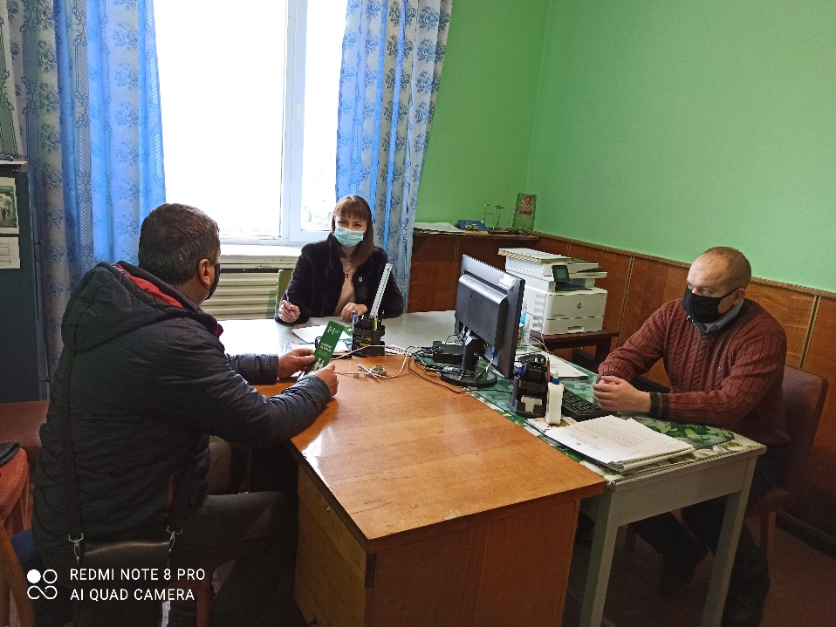 Які підстави виникнення у повнолітніх дочки, сина обов'язку утримувати батьків? Хто має право на утримання? Який порядок звільнення дочки, сина від обов'язку утримувати матір, батька? Як отримати безоплатну вторинну правову допомогу? На ці та інші питання **02 березня** під час роботи дистанційного пункту на базі Народицького РС філії ДУ «Центр пробації» відповіла начальнця Народицького бюро правової допомоги Ірина Ходаківська.

**18 березня** працівниця Новоград-Волинського місцевого центру з надання безоплатної вторинної правової допомоги Юлія Данюк провела консультування онлайн під час роботи мобільної точки доступу до безоплатної правової допомоги на базі Новоград-Волинського міського центру зайнятості.

Одним із дієвих механізмів забезпечення доступу до безоплатної правової допомоги засуджених є щоквартальні візити до Райківської виправної колонії (№73), які здійснюють фахівці місцевого центру. Останній з яких відбувся **17 березня**.Виїзні консультації проводяться на постійній основі, оскільки,відповідно до Закону України «Про безоплатну правову допомогу» особи, засуджені до позбавлення волі, мають право на безоплатну вторинну правову допомогу, але у зв’язку із введенням в Україні карантинного режиму через епідемію COVID-19 зустріч проходила у форматі відео зв’язку. Під час візитів засудженим доносилась інформація про державні гарантії, які полягають у створенні рівних можливостей для доступу осіб до правосуддя. Під час цих візитів здійснюється прийом засуджених із особистих питань відносно адміністративного та цивільного законодавства, про порядок та строки розгляду апеляційних та касаційних скарг, звільнення від покарання на підставі Закону України «Про амністію». На всі запитання засуджені мають змогу отримати повноцінні правові консультації від фахівців Бердичівського місцевого центру.

**[1.2]** **Клієнти отримують якісні послуги безоплатної правової допомоги.**

Проводимо регулярні навчання для адвокатів. **26 січня** директор Новоград-Волинського місцевого центру з надання БВПД Петро Пелешок провів робочу зустріч з адвокатами під час якої обговорили проблемні питання, які виникають під час надання правової допомоги громадянам.

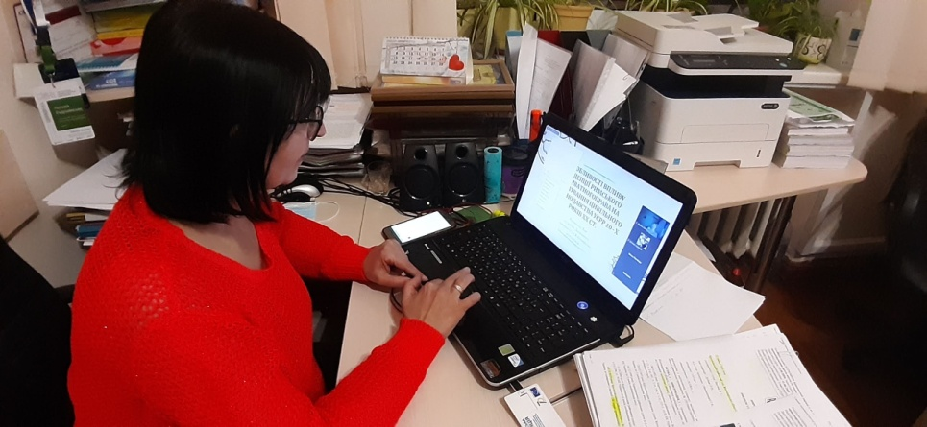**16 лютого** заступниця директора Наталія Радушинська організувала проведення дискусійного клубу на базі Регіонального центру з надання БВПД у Житомирській області. Цей проєкт започаткований спільно з факультетом публічного управління та права Житомирської політехніки.

**05 березня** фахівчиня Коростенського МЦ Марія Хоменко провела робочу зустріч з адвокатами. Обговорили зміну розміру прожиткового мінімуму для працездатних осіб на момент подання адвокатом звіту та інші питання подання звіту. Особливу увагу звернула на те, що у разі необхідності відшкодування витрат адвоката, пов’язаних з наданням БВПД окремо укладається договір про відшкодування витрат, пов’язаних з наданням БВПД

У І-му кварталі 2021 року начальником відділу забезпечення якості правової допомоги та підвищення кваліфікації її надавачів Тимуром Кашаповим було проведено моніторинг дотримання адвокатами стандартів якості надання безоплатної вторинної правової допомоги у кримінальному процесі у 25судових засіданнях. Моніторинг проводився у судах розташованих у м. Житомирі, зокрема: у Богунському районному суді м. Житомира, Корольовському районному суді м. Житомира, Житомирському районному суді Житомирської області, Житомирському Апеляційному суді та Радомишльському районному суді Житомирської області.

**[**1.3.**]** **Люди у територіальних громадах мають кращі можливості для реалізації своїх прав.**

**В умовах децентралізації та посилення правової спроможності громад зростає попит на правові знання.** Задоволення потреб громадян в одержанні правових знань, може бути забезпечено насамперед шляхом посилення роботи з організації правової освіти населення.

**18 січня** працівниця Новоград-Волинського місцевого центру з надання безоплатної вторинної правової допомоги Юлія Данюк провела онлайн-семінар спільно з працівником Новоград-Волинського міського центру зайнятості на тему ” Зайнятість та працевлаштування громадян”.

**3 лютого** директор Житомирського місцевого центру з надання безоплатної вторинної правової допомоги Олександр Ковальпровів робочу зустріч з представниками Станишівської ОТГ за результатами схвалення Програми надання безоплатної правової допомоги населенню на 2021 рік.

**03 лютого** фахівчині Коростенського місцевого центру з надання БВПД Тетяна Грищенко та Оксана Сергієнко взяли участь в засіданні членів виконкому Коростенської міської територіальної громади. Тетяна Грищенко розповіла про можливість надання безоплатної правової допомоги, категорії осіб, які мають право на отримання безоплатної вторинної правової допомоги 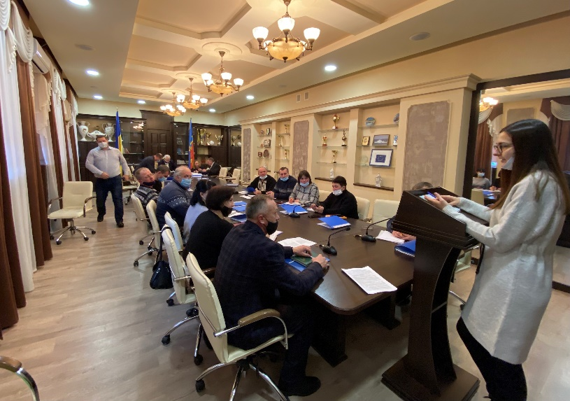відповідно до діючого законодавства та стосовно порядку надання такої допомоги. Оксана Сергієнко новопризначеним старостам приєднаних територій Коростенської міської територіальної громади розповіла про **реалізацію Програми «Прискорення приватних інвестицій у сільське господарство України».**

**17 лютого** фахівчиня Ємільчинськогобюро правової допомоги Алла Садурська провела інформаційну годину для працівників Ємільчинського районного відділу державної виконавчої служби на тему “Споживачі фінансових послуг” .

**22 лютого**  фахівчиня Ємільчинського бюро правової допомоги провела правопросвітницький захід для вчителів Кулішівської ЗОШ І-ІІ ступенів на тему “Права внутрішньо переміщених осіб”.

**03 березня** начальниця відділу комунікацій та правопросвітництва Дар’я Гончарова спільно з ГО «Скриня корисних справ» взяла участь у флешмобі присвяченому Міжнародному дню боротьби за права жінок.

**[1.4] Система БПД є незалежною, клієнтоорієнтованою, інноваційною та ефективною.**

Клієнтоорієнтованість та інноваційність для системи безоплатної правової допомоги це не просто мета, а чітка стратегія розвитку. Це не лише надання якісних послуг, а комплексний підхід до вирішення різноманітних задач. Запровадження карантину в Україні через поширення короно вірусу та призупинення особистого прийому громадян у Регіональному центрі, місцевих центрах та бюро продемонструвала, що система здатна в стислі терміни запровадили нові підходи комунікації з клієнтами. Фахівці активно користуються такими каналами комунікації як Viber, Zoom, Slack, Telegram, Skype тощо. Це дозволяє комунікувати як з колегами, так і клієнтами. Фахівці чергової частини працюють у звичайному режимі. У Регіональному центрі розміщені оголошення, а також встановлено скриньку для клієнтів. Фахівці опановують нові формати проведення право просвітницьких заходів у режимі онлайн.

**Розділ ІІ. Результативні показники діяльності.**

**[2.1]** **Результативні показники діяльності регіонального центру.**

За оперативною інформацією з 01.01. по 31.03. 2021 року регіональним центром з надання БВПД у Житомирській області було видано **572** доручення адвокатам для надання БВПД, у тому числі:

* 2 – особам, до яких застосовано адміністративне затримання;
* 1 – особам, до яких застосовано адміністративний арешт;
* 144 – особам, затриманим за підозрою у вчиненні злочину та / або стосовно яких обрано запобіжний захід у вигляді тримання під вартою;
* 287 – для здійснення захисту за призначенням;
* 51 – для участі у проведенні окремих процесуальних дій у кримінальних провадженнях;
* 37 – у процедурах з продовження, зміни або припинення застосування примусових заходів медичного характеру;
* 0 – у процедурах, пов’язаних з видачею особи (екстрадицією);
* 33 – у разі вирішення судом питань під час виконання вироків відповідно до статті 537 КПК;
* 17 – особам, засудженим до покарання у вигляді позбавлення волі, тримання в дисциплінарному батальйоні військовослужбовців або обмеження волі.

**Діаграма 1. Стовпчаста діаграма щодо кількості виданих доручень поквартально за звітний період поточного року у порівнянні з аналогічними періодами минулого року.**

* **Діаграма 2. Кругова діаграма розподілу осіб за звітний період з наростаючим підсумком.**

Поквартальну інформацію по кількості виданих доручень дивись у Таблиці 1.

**Таблиця 1. Інформація щодо кількості виданих доручень адвокатам для надання БВПД в розрізі категорій осіб.**

|  |  |  |
| --- | --- | --- |
| **№ з/п** | **Надання БВПД по категоріям осіб** | **Кількість доручень** |
|  |  | І квартал |
| 1. | Особам, до яких застосовано адміністративне затримання | 2 |
| 2. | Особам, до яких застосовано адміністративний арешт | 1 |
| 3. | Особам, затриманим за підозрою у вчиненні злочину та / або стосовно яких обрано запобіжний захід у вигляді тримання під вартою | 144 |
| 4. | Для здійснення захисту за призначенням | 287 |
| 5. | Для участі у проведенні окремих процесуальних дій у кримінальних провадженнях | 51 |
| 6. | У процедурах з продовження, зміни або припинення застосування примусових заходів медичного характеру | 37 |
| 7. | У процедурах, пов’язаних з видачею особи (екстрадицією) | 0 |
| 8. | У разі вирішення судом питань під час виконання вироків відповідно до статті 537 КПК | 33 |
| 9. | Особам, засудженим до покарання у вигляді позбавлення волі, тримання в дисциплінарному батальйоні військовослужбовців або обмеження волі | 17 |
|  | **Разом за всіма категоріями осіб** | **572** |

З метою підвищення якості надання БВПД регіональним центром продовж звітного періоду – 01.01.2021 – 31.03.2021:

* здійснено моніторинг якості роботи адвокатів у **25** судових засіданнях у кримінальних провадженнях;
* проведено **9** бесід з клієнтами;
* проведено **76** перевірки достовірності наданої адвокатами інформації за вразливими категоріями суб’єктів права на БВПД;

**[2.2]** **Результативні показники діяльності місцевих центрів.**

За період з 01.01. по 31.03. 2021 року місцевими центрами з надання БВПД в регіоні, в тому числі бюро правової допомоги, що є їх відокремленими структурними підрозділами, було зареєстровано **7225** звернень клієнтів, **5645** особам було надано правову консультацію, **1580** із них написали письмову заяву про надання БВПД.

У результаті розгляду письмових заяв про надання БВПД, було прийнято рішення про надання БВПД по **1464** зверненням та надано **769** доручень адвокатам та **799** штатним працівникам (представництво клієнта в суді або оформлення процесуальних документів). По 56 письмовому зверненню було надано відмову у наданні БВПД.

* **Діаграма 3. Стовпчаста діаграма щодо поквартальної кількості зареєстрованих звернень клієнтів за звітний період поточного з наростаючим підсумком у порівнянні з аналогічними періодами минулого року.**
* **Діаграма 4. Кругова діаграма щодо розподілу розглянутих звернень клієнтів за звітний період з наростаючим підсумком в розрізі МЦ.**

Поквартальну інформацію щодо кількості зареєстрованих та опрацьованих звернень клієнтів в розрізі місцевих центрів дивись у Таблиці 2 та 3.

**Таблиця 2. Інформація щодо кількості зареєстрованих звернень клієнтів в розрізі МЦ.**

|  |  |  |
| --- | --- | --- |
| № з/п | Перелік місцевих центрів | Кількість зареєстрованих звернень |
| І квартал |
| 1. | Бердичівський МЦ | 2120 |
| 2. | Житомирський МЦ | 1446 |
| 3. | Коростенський МЦ | 2221 |
| 4. | Новоград-Волинський МЦ | 1438 |
|  | Разом за всіма місцевими центрами | **7225** |

**Таблиця 3. Інформація щодо результатів розгляду звернень клієнтів в розрізі МЦ за звітний період наростаючим підсумком.**

|  |  |  |  |  |  |  |
| --- | --- | --- | --- | --- | --- | --- |
| №з/п | Перелік місцевих центрів | Кількість зареєстро­ваних звернень | Кількість наданих правових консуль­тацій | Кількість отриманих письмових звернень про надання БВПД | Кількість рішень про надання БВПД | Кількість виданих доручень надання БВПД адвокатам/ штатним юристам |
| 1 | Бердичівський МЦ | 2120 | 1842 | 278 | 278 | 124/155 |
| 2. | Житомирський МЦ | 1446 | 1018 | 428 | 357 | 285/71 |
| 3. | Коростенський МЦ | 2221 | 1725 | 496 | 452 | 187/273 |
| 4 | Новоград-Волинський МЦ | 1438 | 1060 | 378 | 377 | 173/200 |
|  | Разом за всіма місцевими центрами | **7225** | **5645** | **1580** | **1464** | **769/699** |

Протягом І кварталу 2021 р. клієнти місцевих центрів та бюро правової допомоги частіше зверталися з наступних питань: з питань сімейного 1114 (15.4%), цивільний процес 239 (3.4%), адміністративного 702 (9.7%), з інших питань 877 (12.1%), спадкового 526 (7.3%), житлового 457 (6.3%), з питань виконання судових рішень 275 (3.8%), земельного 1053 (14.6%), соціального забезпечення 593 (8.2%), трудового 240 (3.3%), цивільне 689 (9.6%), кримінальний процес 72 (1%), кримінальне право 38 (0.5%), адміністративне правопорушення 96 (1.3%) та податкове 29 (0.4%) від загальної кількості.

* **Діаграма 5. Кругова діаграма щодо розподілу клієнтів за звітний період з наростаючим підсумком за категорією питань.**

Поквартальну інформацію щодо розподілу кількості опрацьованих звернень клієнтів за предметом звернення в розрізі місцевих центрів дивись у Таблиці 3.

**Таблиця 4. Інформація щодо розподілу кількості опрацьованих звернень за категоріями питань.**



**Діаграма 6 Щодо розподілу клієнтів за статтю.**

**Діаграма 7 Щодо розподілу клієнтів за віком.**

Щодо клієнтів, яким було надано БВПД, то протягом І кварталу 2021 р. найбільше позитивних рішень було прийнято по малозабезпеченим особам (середньомісячний дохід не перевищує двох розмірів прожиткового мінімуму) 2044 (62%), інвалідам 501 (15%), ветеранам війни 486 (15%), внутрішньо переміщеним особам 30 (1%), діти 146 (4%), засуджені 16 (1%), особи, які постраждали від домашнього насильства 24 (1%), власники земельних ділянок 44 (1%)тощо.

**Діаграма 8 Щодо розподілу клієнтів, яким було надано БВПД, за категорією осіб.**

Окрім цього, місцевими центрами в тому числі бюро правової допомоги протягом 01.01.2021 – 31.03.2021 було:

* здійснено **89** виїздів мобільних пунктів та забезпечено діяльність **73** дистанційних пунктів доступу до безоплатної правової допомоги;
* загальна кількість осіб, яка звернулася за отриманням консультації та роз’яснень з правових питань під час виїздів мобільних та діяльності дистанційних консультаційних пунктів склала **441** осіб, в тому числі **245** особа звернулася за отриманням правових консультацій та роз’яснень до мобільних консультаційних пунктів та **196** осіб до дистанційних пунктів доступу до БПД;
* надано методичну допомогу **21** органам місцевого самоврядування та установам - провайдерам БПД (громадських організацій, волонтерських рухів, юридичних осіб приватного права), з якими налагоджено співпрацю щодо надання безоплатної правової допомоги;
* розміщено у ЗМІ **622** інформаційних матеріалів з питань надання БПД (в тому числі з урахуванням РЦ);
* проведено **204** правопросвітницьких заходів;
* надано **306** клієнтам доступ до електронних сервісів Мін’юсту. Поквартальну інформацію щодо зазначених показників діяльності в розрізі місцевих центрів дивись у таблицях 5-11.

**Таблиця 5. Інформація щодо кількості здійснених виїздів мобільних та функціонуючих дистанційних пунктів доступу до ПБД в розрізі МЦ.**

|  |  |  |
| --- | --- | --- |
| № з/п | Перелік місцевих центрів | Загальна кількість виїздів мобільних та діючих дистанційних пунктів доступу до БПД/кількість осіб, що скористалися їх послугами |
| І квартал |
| 1 | Бердичівський МЦ | 36/59 |
| 2 | Житомирський МЦ | 39/184 |
| 3 | Коростенський МЦ | 46/99 |
| 4 | Новоград-Волинський МЦ | 41/99 |
|  | Разом по регіону | **162/441** |

**Таблиця 6. Інформація щодо кількості випадків надання методичної допомоги органам місцевого самоврядування та установам - провайдерам БПД, з якими налагоджено співпрацю щодо надання безоплатної правової допомоги в розрізі МЦ.**

|  |  |  |
| --- | --- | --- |
| № з/п | Перелік місцевих центрів | Кількість випадків надання методичної допомоги |
| І квартал |
| 1 | Бердичівський МЦ | 7 |
| 2 | Житомирський МЦ | 5 |
| 3 | Коростенський МЦ | 6 |
| 4 | Новоград-Волинський МЦ | 3 |
|  | Разом по регіону | **21** |

**Таблиця 7. Інформація щодо кількості розміщених у ЗМІ інформаційних матеріалів з питань надання БПД (в тому числі РЦ).**

|  |  |  |
| --- | --- | --- |
| № з/п | Перелік місцевих центрів | Кількість інформаційних матеріалів, розміщених у ЗМІ |
| І квартал |
| 1 | Бердичівський МЦ | 96 |
| 2 | Житомирський МЦ | 42 |
| 3 | Коростенський МЦ | 350 |
| 4 | Новоград-Волинський МЦ | 83 |
| 5 | РЦ | 51 |
|  | Разом по регіону | **622** |

**Таблиця 8. Інформація щодо кількості проведених правопросвітницьких заходів в розрізі МЦ.**

|  |  |  |
| --- | --- | --- |
| № з/п | Перелік місцевих центрів | Кількість проведених правопросвітницьких заходів |
| І квартал |
| 1 | Бердичівський МЦ | 69 |
| 2 | Житомирський МЦ | 44 |
| 3 | Коростенський МЦ | 40 |
| 4 | Новоград-Волинський МЦ | 51 |
|  | Разом по регіону | **204** |

**Таблиця 9. Інформація щодо кількості клієнтів, яким надано доступ до електронних сервісів Мін’юсту (в тому числі РЦ).**

|  |  |  |
| --- | --- | --- |
| № з/п | Перелік місцевих центрів | Кількість клієнтів, яким надано доступ до електронних сервісів Мін’юсту |
| І квартал |
| 1 | Бердичівський МЦ | 141 |
| 2 | Житомирський МЦ | 69 |
| 3 | Коростенський МЦ | 64 |
| 4 | Новоград-Волинський МЦ | 32 |
| 5 | РЦ | – |
|  | Разом по регіону | 306 |

**Розділ ІІІ. Оплата послуг адвокатів, які надають безоплатну вторинну правову допомогу.**

З 01.01. по 31.03.2021 року центри з надання БВПД у Житомирській області були фактично профінансовано на 4088.24 тис. грн за бюджетною програмою КПКВК 3603020 «Забезпечення формування та функціонування системи безоплатної правової допомоги», що становить 100% від передбачених кошторисом видатків на даний період, та на 1193,1 тис. грн за бюджетною програмою КПКВК 3603030 «Оплата послуг та відшкодування витрат адвокатів з надання БВПД», що становить 100 % від передбачених кошторисом видатків на даний період.

* **Діаграма 9. Стовпчаста діаграма щодо фінансування центрів з надання БВПД за двома бюджетними програмами за звітний період в порівнянні до аналогічного періоду минулого року.**

Фінансування центрів з надання БВПД, тис. грн.

З 01.01. по 31.03. 2021 року касові видатки на оплату послуг адвокатів за надання БВПД становили 1192,9 тис. грн. Обсяг зареєстрованих фінансових зобов’язань за надані послуги адвокатів станом на 31.03.2021 року становив 2490,13 тис. грн. Кредиторська заборгованість перед адвокатами на кінець звітного періоду 1297,21.

* **Діаграма 10. Стовпчаста діаграма співвідношення касових видатків на оплату послуг адвокатів за звітний період поточного року з наростаючим підсумком до касових видатків за аналогічний період минулого року в порівнянні з касовими видатками за весь минулий рік.**
* **Діаграма 11. Стовпчаста діаграма співвідношення касових видатків на оплату послуг адвокатів та зареєстрованих фінансових зобов’язань за звітний період поточного року з наростаючим підсумком до річного кошторису на звітний рік.**

Так, з 1 січня по 31 березня касові видатки на оплату послуг адвокатів по дорученням по кримінальним провадженням становили 367,38 тис. грн, що становить 30,79 % від загальних касових видатків по даній бюджетній програмі), а по дорученням по цивільно-адміністративним справам –   
825,55 тис. грн. (69.21 % відповідно).

**Таблиця 10. Поквартальна інформація щодо розподілу видатків на оплату послуг адвокатів в розрізі категорій осіб по кримінальним провадженням та цивільно-адміністративним справам.**

|  |  |  |
| --- | --- | --- |
| № з/п | Категорії осіб | Сума видатків на оплату послуг адвокатів, тис. грн |
| І квартал |
| 1. | Захист за призначенням | 281,07 |
| 2. | Залучення до окремої процесуальної дії | 5,5 |
| 3. | Адміністративне затримання/адміністративний арешт | 0 |
| 4. | Кримінальне затримання/тримання під вартою | 68,5 |
| 5. | Цивільні/адміністративні справи (особам, зазначеним у пунктах 1,2,8-12 статті 14 ЗУ "Про БПД", місцеві центри) | 825,55 |
| 6. | Засудженим до покарання у вигляді позбавлення волі, тримання в дисциплінарному батальйоні військовослужбовців або обмеження волі | 2,99 |
| 7. | За ухвалою суду у кримінальних провадженнях щодо продовження, зміни або припинення застосування примусових заходів медичного характеру у процедурах, пов’язаних з видачею особи (екстрадицією), або у разі вирішення судом питань під час виконання вироків відповідно до статті 537 КПКУ | 9,32 |
|  | Разом | **1192,93** |